1. Descripción del Sistema
Contexto y Justificación
El sistema de gestión de base de datos se crea para informatizar y optimizar los procesos de un Taller Mecánico de Motocicletas. El objetivo principal es centralizar la información de clientes, el inventario de vehículos, la asignación de mano de obra y el historial completo de reparaciones, eliminando el uso de registros en papel y planillas inconexas.
Módulos y Componentes Principales
El sistema se compone de tres áreas funcionales principales, reflejadas en el modelo de datos:
- Gestión de Usuarios y Roles: Controla la identidad de todas las personas que interactúan con el sistema (Clientes, Mecánicos, Administradores).
- Gestión de Activos y Propiedad: Registra las Motos y establece una relación inequívoca con su Cliente propietario.
- Gestión de Operaciones (Reparaciones): El núcleo del sistema. Registra cada ingreso a taller, vinculándolo a una moto, un mecánico asignado, un servicio solicitado y su estado actual.

2. Funciones principales del sistema
El sistema permitirá al taller realizar las siguientes funciones clave:
- Alta y Registro de Clientes
- Registro de Motos
- Creación de Órdenes de Reparación
- Seguimiento y Trazabilidad
- Liquidación y Costos

3. Usuarios del Sistema y sus acciones
El sistema está diseñado para dar soporte a varios roles, aprovechando la tabla TipoUsuario.
Cliente (Usuario Externo).
- Acciones Habilitadas (Consulta).
- Consulta de Motos.
- Consulta de Reparaciones.
- Datos Personales.

Mecánico (Usuario Interno).
- Acciones Habilitadas (Consulta y Operación)
- Gestión de Órdenes
- Actualización de Estado
- Registro de Costos
- Liquidación

4. Estructura de datos
El sistema almacena información clave para la operación del taller, garantizando la integridad referencial a través de las Claves Foráneas (FK) implementadas:
- Identificación Única: Cada persona y cada moto tiene un ID único (id_Usuario, id Moto).
- Trazabilidad de Propiedad: La tabla Motos cuenta con un FK que asegura que cada moto pertenece a un id Cliente válido.
- Asignación de Mano de Obra: La tabla reparación cuenta con un FK (id Mecanico) que asigna el trabajo al técnico correspondiente.
- Consistencia de Catálogo: La tabla reparación mantiene una FK a la tabla Estado para asegurar un flujo de trabajo predefinido. La relación con Servicio se maneja mediante la tabla intermedia DetalleServicio.
- Datos Históricos: Almacena las fechas de ingreso y salida de cada reparación, permitiendo análisis de tiempos y productividad.
- Trazabilidad de Mano de Obra a Nivel de Tarea y Costo Total: La tabla DetalleServicio almacena una FK a mecánico para registrar quién ejecutó cada servicio individualmente. Además, la columna costo_Total en reparación se mantiene por rendimiento y es actualizada automáticamente mediante un TRIGGER que suma los costos individuales de los servicios.

5.DIAGRAMA ENTIDAD RELACION
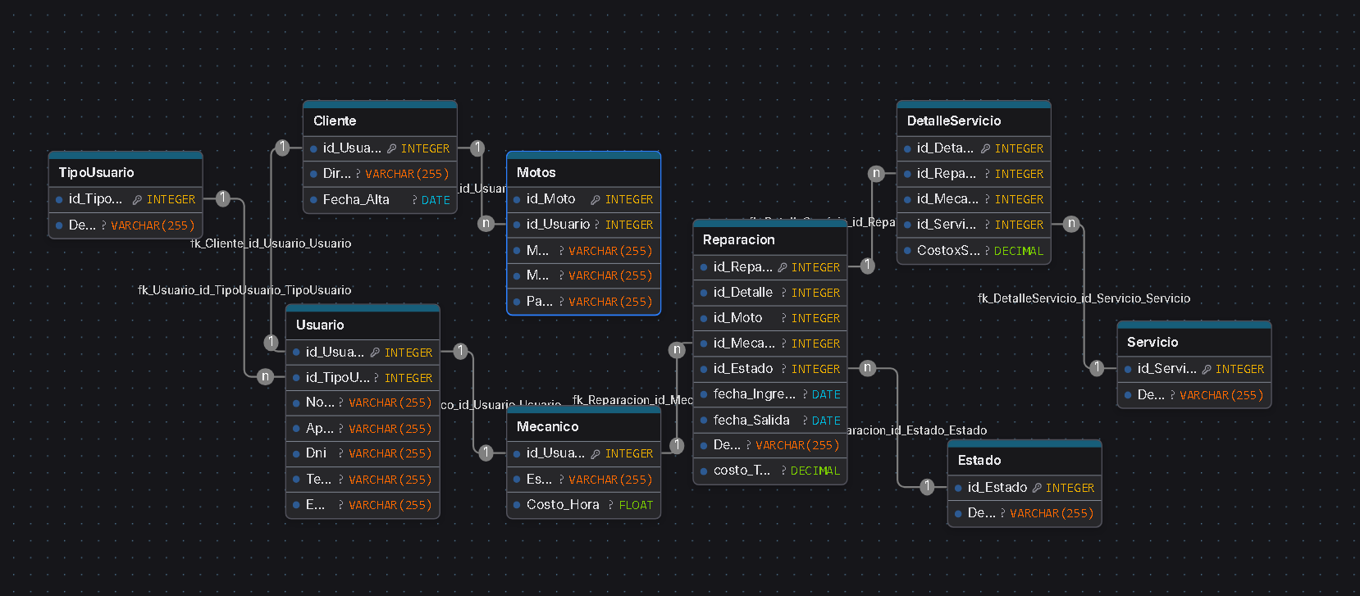

OBJETOS DE LA BASE DE DATOS CLAVE EN EL SISTEMA
Vista 1:
Mostrar un resumen de todas las reparaciones que actualmente se están trabajando o que están pendientes de finalización (no están en estado 'Listo para Retirar' o 'Entregado'). Es la pantalla de monitoreo del jefe de taller.
CREATE VIEW V_Reparaciones_Activas AS SELECT R.id_Reparacion,
R.Fecha_Ingreso,
M.Marca AS Marca_Moto,
M.Patente AS Patente_Moto,
U_Cli.Nombre AS Nombre_Cliente,
U_Cli.Apellido AS Apellido_Cliente,
U_Cli.Telefono AS Telefono_Cliente,
CONCAT(U_Mec.Nombre, ' ', U_Mec.Apellido) AS Nombre_Mecanico_Asignado,
R.Descripcion AS Descripcion_Problema,
E.Descripcion AS Estado_Actual
FROM Reparacion R
JOIN Estado E ON R.id_Estado = E.id_Estado
JOIN Motos M ON R.id_Moto = M.id_Moto
JOIN Cliente C ON M.id_Usuario = C.id_Usuario
JOIN Usuario U_Cli ON C.id_Usuario = U_Cli.id_Usuario
JOIN Mecanico Mec ON R.id_Mecanico = Mec.id_Usuario
JOIN Usuario U_Mec ON Mec.id_Usuario = U_Mec.id_Usuario WHERE E.Descripcion NOT IN ('Entregado', 'Listo para Retirar')

Vista 2:
Desglosar cada orden de trabajo. Es la prueba de que el diseño M:N funciona, mostrando todos los servicios realizados en una orden y el mecánico que ejecutó cada tarea individual.
CREATE VIEW V_Detalle_Servicios_Por_Reparacion AS
SELECT
DS.id_Reparacion,
S.Descripcion AS Servicio_Realizado,
DS.CostoXServicio AS Costo_del_Servicio, CONCAT(UM.Nombre, ' ', UM.Apellido) AS Mecanico_Ejecutor, R.fecha_Ingreso,
DS.Fecha_Realizacion
FROM DetalleServicio DS
JOIN Reparacion R ON DS.id_Reparacion = R.id_Reparacion
JOIN Servicio S ON DS.id_Servicio = S.id_Servicio
JOIN Mecanico Mec ON DS.id_Mecanico = Mec.id_Usuario
JOIN Usuario UM ON Mec.id_Usuario = UM.id_Usuario

Vista 3:
Medir la eficiencia operativa calculando el tiempo que una moto pasa en el taller. Es una métrica clave para la calidad del servicio.
CREATE VIEW V_DIAS_EN_TALLER_POR_MOTO AS
SELECT R.Id_Reparacion,
M.Patente AS Patente_Moto,
M.Marca AS Marca_Moto,
R.fecha_Ingreso,
E.Descripcion AS Estado_Actual,
DATEDIFF(day, R.fecha_Ingreso, ISNULL(R.fecha_Salida, GETDATE())) AS Dias_en_Taller
FROM Reparacion R
JOIN Motos M ON R.id_Moto = M.id_Moto
JOIN Estado E ON R.id_Estado = E.id_Estado

Procedimiento almacenado 1:
Permitir a los usuarios del taller (mecánicos) avanzar la orden de un estado a otro ('Ingreso y Diagnóstico' -'En Reparación', etc.).

CREATE PROCEDURE SP_ActualizarEstado
@idReparacion INT,
@NuevoEstado VARCHAR(50)
AS
BEGIN
DECLARE
@idNuevoEstado INT;
SET @idNuevoEstado = (SELECT id_Estado FROM Estado WHERE Descripcion = @NuevoEstado);
IF @idReparacion IS NULL OR @idNuevoEstado IS NULL
BEGIN
RAISERROR('Error: Reparación o Estado no válido.', 16, 1);
RETURN;
END
UPDATE Reparacion
SET id_Estado = @idNuevoEstado
WHERE id_Reparacion = @idReparacion;
END

Procedimiento almacenado 2:
Permitir la modificación de costos en un ítem de detalle, lo cual es vital antes de facturar. Este SP es el único punto de entrada para modificar el costo, lo que facilita el trabajo del Trigger (TRG_ActualizarCostoTotal) que debe re-calcular el total de la orden después de esta actualización.

CREATE PROCEDURE SP_ActualizarCostoXServicio
@idDetalle INT,
@NuevoCosto DECIMAL(10,2)
AS
BEGIN
UPDATE DetalleServicio
SET CostoXServicio = @NuevoCosto
WHERE id_Detalle = @idDetalle;
END

